GAMEBASIC
Programmieren lernen – Schritt für Schritt
zum eigenen Arcade-Spiel im Stil von Galaga
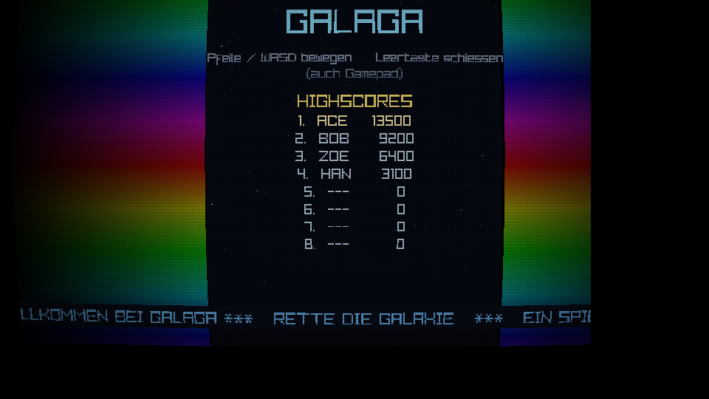
Das fertige Spiel – unser Ziel in diesem Buch.
von Hans Schnorrenberger

Willkommen!
Dieses Buch nimmt dich an die Hand und baut mit dir gemeinsam ein komplettes Arcade-Spiel – einen Klon des Klassikers Galaga. Du brauchst keine Vorkenntnisse. Jedes Kapitel fügt ein kleines, sichtbares Stück hinzu: erst ein Fenster, dann ein Raumschiff, dann Schiessen, Gegner, Einflug-Manöver – bis am Ende ein richtiges Spiel mit Highscore-Liste, Sound und Effekten vor dir läuft.
Programmieren lernt man am besten, indem man etwas baut, das Spass macht. Genau das ist der Plan. Und das Beste: die Grafik – Raumschiff, Gegner, Schüsse – zeichnest du selbst im mitgelieferten Pixel-Editor.
So liest du dieses Buch
Tippe die Beispiele selbst ab und starte sie sofort. Jeder Codeschnipsel läuft für sich. Fehler sind normal – GameBasic sagt dir in klaren Worten, was los ist.

Was ist GameBasic?
GameBasic ist eine Programmiersprache aus der BASIC-Familie – also eine Sprache, die bewusst leicht lesbar ist und sich fast wie englische Sätze liest. Sie wurde von Grund auf für Spiele gemacht: Grafik, Sound, Eingabe und Spielablauf sind direkt eingebaut, ohne dass du erst komplizierte Bibliotheken zusammensuchen musst.

Was sie besonders macht
- Einfach zu lesen: Befehle wie SCREEN, PLOT, DRAWIMAGE oder PLAYSOUND sagen, was sie tun.
- Sicher durch Typen: Jede Variable hat einen klaren Typ (INTEGER, FLOAT, STRING …). Das verhindert viele Anfängerfehler.
- Modern: Klassen und Objekte (OOP), Funktionen, Module – alles dabei, wenn du es brauchst, aber nie im Weg.
- Eine Laufzeit: Dein Programm läuft direkt über die schnelle Runtime „gbrt“ – flüssig und auf Wunsch als fertige .exe exportierbar.
Ein winziges Programm sieht zum Beispiel so aus:
SCREEN(640, 480, "Hallo")
TEXT(40, 40, "Hallo Welt!", RGB(255, 220, 0))
FLIP()

Was kann GameBasic alles?
Erstaunlich viel – weit mehr, als wir für unser Galaga-Spiel brauchen. Ein kleiner Vorgeschmack:
- 2D-Grafik: Linien, Rechtecke, Kreise, Farbverläufe, Splines, dicke Linien, Bilder und Sprites.
- 3D-Grafik: Würfel, Kugeln, geladene 3D-Modelle, Licht, Schatten und Kameras.
- Fertige Fenster-Oberflächen (GUI): Buttons, Schieberegler, Checkboxen, Textfelder – per Klick zusammengesetzt.
- Sound & Musik: Toneffekte erzeugen, Musik abspielen, eigene Arcade-Sounds synthetisieren.
- Spiel-Bausteine: Partikel-Effekte, Animationen, Kollisionen, Tilemaps, Pfadsuche und mehr.

2D zeichnen
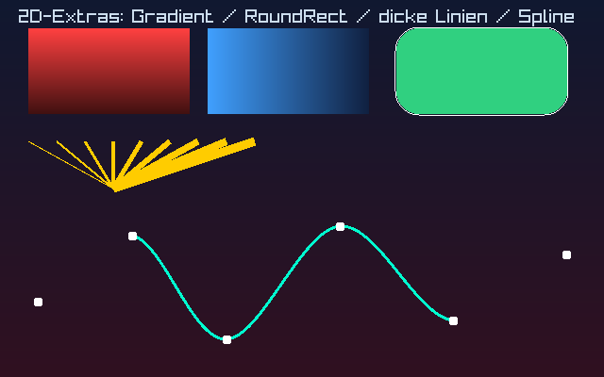
Farbverläufe, runde Rechtecke, dicke Linien und eine weiche Spline-Kurve – alles mit eingebauten Befehlen.

Dreidimensional
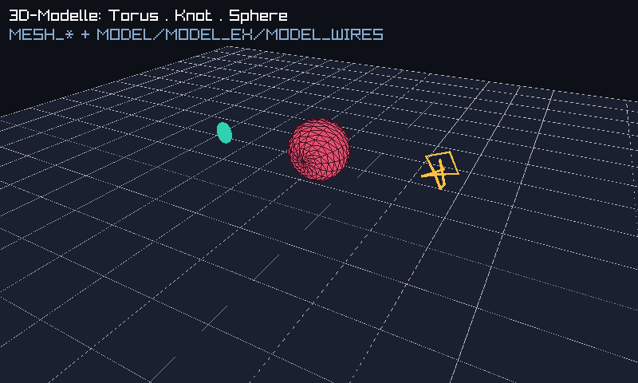
GameBasic kann auch 3D: hier ein Gitterboden mit Drahtgitter-Modellen.

Fenster-Oberflächen
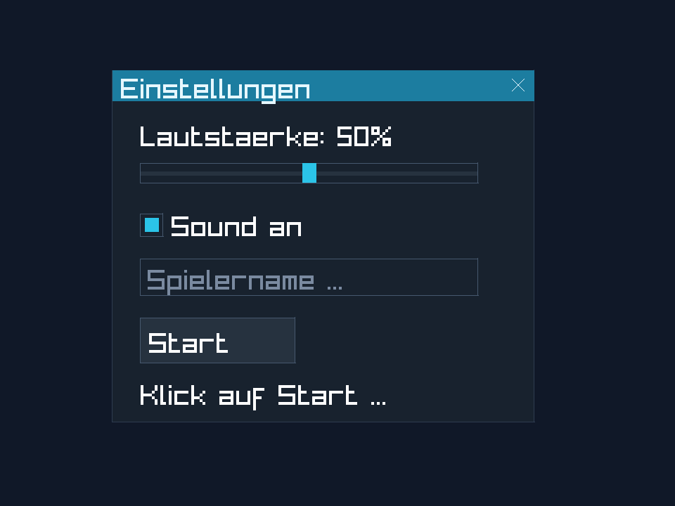
Ein Einstellungs-Fenster mit Schieberegler, Checkbox, Textfeld und Button – fertige GUI-Bausteine.

Unser Projekt: ein Galaga-Clone
Galaga ist einer der berühmtesten Arcade-Shooter: unten steuerst du ein Raumschiff, oben schwebt eine Formation bunter Gegner, die in geschwungenen Bahnen einfliegen, herabstürzen und Bomben werfen. Genau dieses Gefühl bauen wir nach – mit allem Drum und Dran.
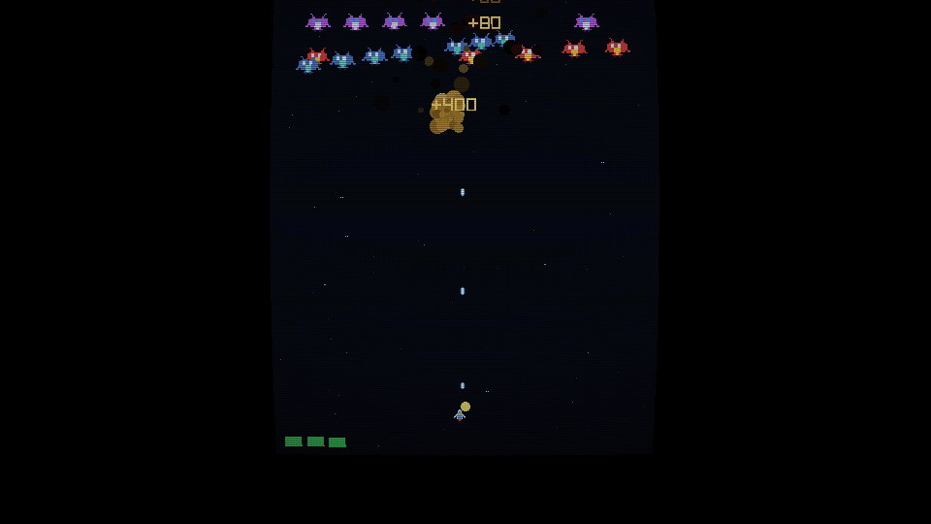
Mitten im Gefecht: die Formation oben, Schüsse, Explosionen und Punkte-Einblendungen.
Und es bleibt nicht beim Standard. Unser Spiel bekommt die ikonischen Spezial-Manöver des Originals:
- Der Fangstrahl: Ein Boss-Gegner spannt einen Traktorstrahl auf und kann dein Schiff einfangen – befreist du es, fliegst du mit einem Doppeljäger (zwei Schiffe) weiter!
- Bonus-Wellen: Alle paar Stufen eine Bonus-Runde ohne Gegenwehr – schiess für Extrapunkte.
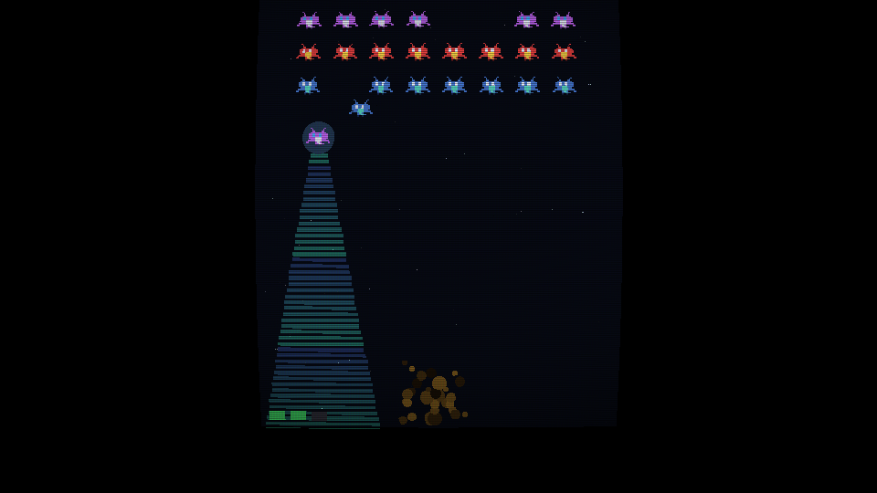
Der Fangstrahl des Bosses – das Markenzeichen von Galaga.
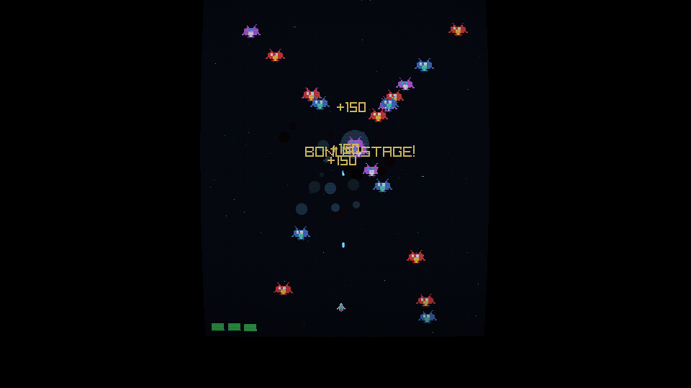
Bonus-Welle: die Gegner fliegen nur in Bögen durch.

Was am Ende alles drin ist
- Drei mehrfarbige Gegnertypen mit Einflug- und Sturzangriffen
- Fangstrahl & Doppeljäger, Bonus-Wellen, mehrere Schwierigkeitsstufen
- Titelbild mit Laufschrift, Regenbogen-Rand und persistenter Highscore-Liste
- Explosionen, Funkeln, Bildschirm-Wackeln, Retro-Bildschirm-Effekt (CRT)
- Arcade-Sounds und Hintergrundmusik, Steuerung per Tastatur oder Gamepad

Wie dieses Buch funktioniert
Wir bauen das Spiel in kleinen, lauffähigen Schritten. Nach jedem Kapitel hast du etwas, das du sofort starten und ausprobieren kannst – und das Lust auf das nächste Kapitel macht.
- Erst das Fenster: Spielschleife, Sternenhimmel.
- Dann das Schiff: laden, zeichnen, mit der Tastatur bewegen.
- Sprites selbst zeichnen: im Pixel-Editor gbsprites.
- Schiessen, Gegner, Formation: Arrays, Klassen, Bewegung.
- Einflug, Stürze, Bomben, Kollisionen: das eigentliche Spielgefühl.
- Politur: Sound, Effekte, Highscores, Export als .exe.
Alles in Farbe und zum Selbermachen
Dieses Buch ist als Word-Dokument angelegt. Du kannst es nach Belieben ergänzen, umstellen, eigene Screenshots einfügen – und natürlich ausdrucken.

